 |  |  |  | 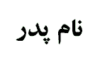 |  | 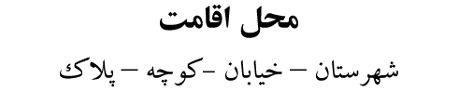


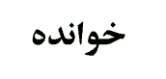
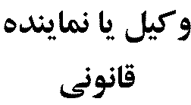
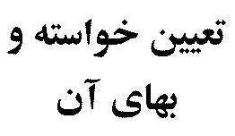 | مطالبه وجه چك به ميزان ريال به انضمام كليه خسارات قانوني
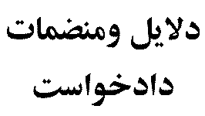 | كپي مصدق : 1-چك 2- گواهينامه عدم پرداخت صادره از بانك
رياست محترم
با سلام احتراما به استحضار ميرساند :
به موجب كپي مصدق فقره چك تقديمي به شماره /شماره هاي به تاريخ /تاريخ هاي عهده بانك شعبه "نام شهرستان" اينجانب مبلغ ريال از خوانده/خواندگان طلبكارم كه نامبرده /نامبردگان با وصف مراجعات مكرر و حلول اجل وسر رسيد از تاديه و پرداخت آن خودداري مي كنند فلذا مستندا به مواد 198 قانون آئين دادرسي دادگاههاي عمومي وانقلاب در امور مدني و 310 قانون تجارت رسيدگي و صدور حكم محكوميت خوانده /خواندگان به پرداخت مبلغ خواسته به ميزان ريال به انضمام كليه خسارات قانوني و هزينه دادرسي در حق اينجانب مورد استدعاست .
امضاء- اثر انگشت
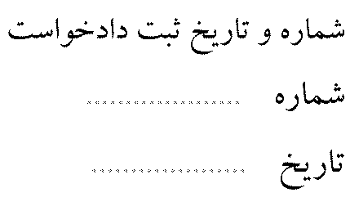 |  | 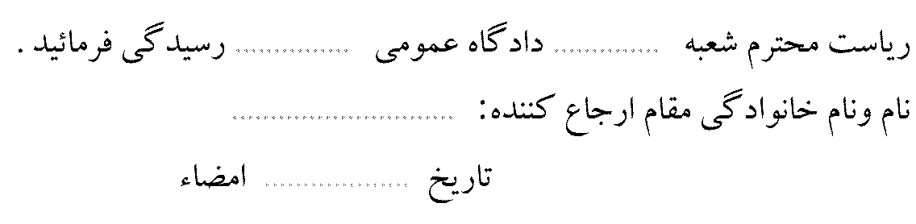 |  |  |  |  | 